Профессиональная хлебопекарная подовая печь Пассат» 096

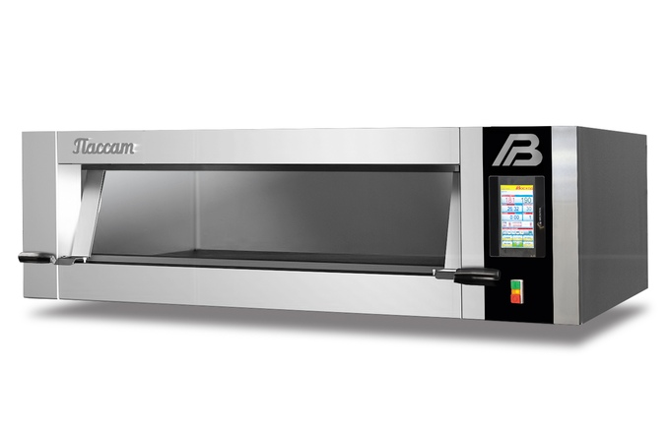
Технические характеристики
Производительность, шт./ за 1 выпечку:
- хлеб пшеничный, ржано-пшеничный хлебная форма Л7, Л10 | 30
- батоны, массой 0,3 кг | 20
- подовый хлеб, массой 0,5 кг, шт. | 16*/12**/16***
Вместимость
- хлебные формы №7, шт. | 30
- противни 400х600 мм, шт. | 4
- противни 600х800 мм, шт | 2
Площадь выпечки, м | 0.96
Внутренние размеры пекарной камеры, мм | 1250х860х240
Номинальная потребляемая мощность, кВт, не более | 9
Напряжение питания, В | 3NPE ~ 380
Диапазон установки температуры в пекарной камере, С | 50-280
Габаритные размеры, мм, не более
ширина | 1670
глубина | 1300
высота | 500
Масса, кг, не более (с металлическим подом/с каменным подом) | 220 / 230
* - при загрузке изделий на под с помощью загрузчика
** - при загрузке изделий на под с помощью лопаты
*** - при загрузке изделий на подовые листы 600*800
- Возможно использование кассет хлебных форм 3Л7 (3Л10).
Профессиональная хлебопекарная электрическая подовая печь «ПАССАТ» 096 предназначена для выпечки широкого ассортимента хлеба, хлебобулочных, мучных кондитерских изделий.

Печь хлебопекарная подовая "Пассат" комплектуется (опционально):
- каменным (для выпечки непосредственно на поде) или металлическим (для выпечки на подовых листах или в формах) подом;
- мощным парогенератором для увлажнения среды в пекарной камере во время выпечки;
- подставкой с направляющими под подовые листы;
- посадчиком тестовых заготовок
Печь устанавливается в один и два яруса на подставку высотой 785 мм и в три яруса на подставку высотой 285 мм.

Конструктивные особенности:
- система управления печи построена на базе микропроцессорного контроллера и цветной панели оператора Touch-Screen. Управление простое, интуитивно понятное: отображение текущих параметров и управление ходом технологического процесса выполняется при помощи сенсорного экрана панели управления;
- стеклянная дверь печи отрывается вверх и фиксируется в открытом и закрытом положении;
- удаление влаги из пекарной камеры во время выпечки;
- освещение пекарной камеры;
- пекарная камера и лицевая панель печи сделаны из нержавеющей стали.

